Государственное Бюджетное Дошкольное Общеобразовательное Учреждение детский сад № 428 Московского района Санкт-Петербурга
______________________________________

Конспект интегрированной непосредственно образовательной деятельности по формированию элементарных математических способностей у детей подготовительной группы

«Путешествие на остров математики»

Выполнила: Воспитатель I квалификационной категории
Подготовительной группы «Капелька»
Захарчик Маргарита Юрьевна

__________________________________________________________________Санкт-Петербург
2015 год

Цель:

Создать условия для развития логического мышления, сообразительности, внимания.

Задачи:
- упражнять в счете в пределах 20;
- закреплять знания о последовательности дней недели, времен года;
- расширять зону зрительного опыта детей, развивать зрительно-двигательную координацию;
- закрепить умение ориентироваться на листе бумаги;
- закрепить умение различать понятия: выше – ниже, шире – уже, длиннее – короче, старше - младше.

Интеграция образовательных областей:
- Познавательное развитие.
- Развивать познавательную деятельность, внимание, память, мелкую моторику.
- Развивать смекалку, зрительную память, воображение.

- Социально-коммуникативное развитие.
- Развивать социальные навыки: умение работать в группе, договариваться, учитывать мнение партнёра, а также отстаивать своё мнение, доказать свою правоту.
- Воспитывать умение доброжелательно относиться к товарищу, оказывать ему посильную помощь.
- Речевое развитие.
- Воспитывать умение общаться в процессе работы, игры.
- Способствовать формированию мыслительных операций, развитию речи, умению аргументировать свои высказывания.

Оборудование и материалы: Конверт с письмом, конверты с заданиями, конверт с буквами, Простые карандаши, листы с заданиями (раздаточный материал), голубая бумага (на каждого ребенка), фишки, мягкие модули, мяч.

- Художественно-эстетическое развитие.
- Развивать умение аккуратно и точно выполнять задания.
- Физическое развитие.
- Продолжать развивать двигательную активность, ловкость.
Ход занятия:
Воспитатель | Ответы детей
– Ребята, сегодня утром почтальон принес письмо от самого доброго доктора, как Вы думаете, от кого?  – Правильно, молодцы. Вот что написано в письме: - «Дорогие дети, я спешу на помощь к больным бегемотикам в Африку, но забыл, где они живут, помогите вспомнить точный адрес бегемота». Вот Вам конверт, в котором есть карточки с заданиями, за каждое выполненное задание Вы получите букву и когда соберете все буквы, то сможете узнать и сообщить мне точный адрес телеграммой. Вас ждут большие трудности, но я думаю, что вы с ними справитесь. Айболит».  - Ну что, кто из вас хочет помочь Айболиту? | - От Айболита.  - Я!!!!
Задание 1

- А как нам попасть в Африку? Ребята, на чем можно добраться в Африку?  - Перед вами листок бумаги, а на нем цифры. Возьмите карандаши, соедините цифры по порядку, и мы узнаем, как быстрей добраться до Африки.  - Что у вас получилось?  - Правильно, мы нашли первую букву. | - На самолете, на поезде, на дирижабле.  - Самолет.
Дети получают первую букву «Л».
Задание 2

- Но чтобы поднялся наш самолет, нам надо правильно назвать нужные цифры от 1 до 20. Для этого мы возьмем мяч, и будем по порядку называть цифры от одного до двадцати, передавая мяч по кругу.

Счет детьми по очереди до 20. Получение второй буквы «И».
Задание 3

– Ну что, полетели? А пока мы с вами летим, чтобы не было скучно, я загадаю вам загадки. Слушайте внимательно:  1. У бабушки Даши внучка Маша  Кот Пушок, собака Дружок.  Сколько у бабушки внуков?  2. На дереве сидят 4 птицы: 2 воробья, остальные вороны. Сколько ворон?  3. 9 грибов нашел Вадим,  А потом еще один.  Вы ответьте на вопрос:  Сколько он грибов принес?  5. С одного берега на другой переплывают утята и цыплята. Кто первым доберется до берега?  - А почему?  - Молодцы, ребята. Вот у нас еще одна буква. | - Один.  - Две.  - Десять.  - Утята.  - Цыплята не умеют плавать.
Дети получают следующую букву «М».
Физминутка: «Самолет».
Руки в стороны - в полет
(руки в стороны)
Отправляем самолет.
(круговые движения руками)
Правое крыло вперед,
(правую руку вперед)
Левое крыло вперед.
(левую руку вперед)
Раз, два, три, четыре –
(прыжки на месте)
Полетел наш самолет.
(ходьба на месте)

Задание 4

- Посмотрим, что в следующем задании? Здесь разные вопросы, давайте попробуем на них ответить.  - Какое сейчас время года?  - Сегодня вторник, а завтра?  - время года - это…(утро, вечер, день, осень)?  - Если линейка длиннее карандаша, то карандаш…?  - Если стол выше стула, то стул…?  - Если дорога шире тропинки, то тропинка?  - Сколько месяцев в году?  - Назовите зимние месяцы.  - Сколько ушей у трех мышей?  - Сколько концов у двух палок?  - Если сестра старше брата, то брат…?  - Молодцы, ребята! Теперь у нас есть еще одна буква. | - Осень.  - Среда.  - Осень.  - Короче.  - Ниже.  - Уже.  - Двенадцать.  - Декабрь, январь, февраль.  - Шесть.  - Четыре.  - Младше.
Дети получают еще одну букву «П».
Задание 5. Игра: «Летчики».

– Перед вами листы голубой бумаги и самолет. Поставьте самолет внизу листа посередине. Самолет быстро поднимается вверх. Где находится самолет?  - Теперь резко опускается вниз. Где находится самолет?  - Теперь он летит в верхний правый угол. Где находится самолет?  -Самолет летит в нижний левый угол. Где находится самолет?  - Самолет летает, летает, летает. Стоп. Прилетели! (У каждого ребенка спросить, где остановился его самолет.)  – Молодцы ребята, вы хорошо справились с заданием. Вот еще одна буква. | - Вверху посередине.  - Внизу посередине.  - В верхнем правом углу.  - В нижнем левом углу.
Дети получают еще одну букву «О».
Задание 6

Ребята, посмотрите внимательно на листочки и послушайте задание.
- Лягушка заблудилась в математической галактике. Ей надо добраться до своего болота. Она может прыгать только по кочкам четырехугольной формы. Если вы заштрихуете все четырехугольники – лягушка увидит, куда прыгать и доберется домой. Давайте поможем лягушке. (приложение 1)
Дети получают еще одну букву «П».
Задание 7

- Нам нужно решить математические задачки:  1.Пять ворон на крышу сели.  да ещё две прилетели  Отвечайте быстро, смело,  Сколько всех их прилетело?  2.На блюдце у Андрюши  четыре жёлтых груши  Есть ребёнок захотел и две груши съел? Сколько осталось груш?  3.Мурка-кошка мышеловка,  Съела 3 мышей в кладовке  И сейчас к норе подкралась,  Цап ещё одна попалась,  Вот так Мурка, сколько ей  Удалось поймать мышей? | - Семь ворон.  - Две груши.  - Четыре мышки.
- Молодцы, ребята! Вот вам последняя буква. Мы выполнили все задания, давайте узнаем, куда должен приехать Айболит, чтобы помочь бегемотикам.
Составление детьми слова «Лимпопо».
Отправка телеграммы доктору Айболиту.
– Мы с вами выполнили сегодня много заданий на занятии.  - Скажите, а что вам понравилось больше всего делать?  - Спасибо вам большое! Доктор Айболит, в знак благодарности, прислал вам угощение. До свидания, ребята! | - Решать задачи, рисовать самолет, помогать Айболиту.

Приложение 1.
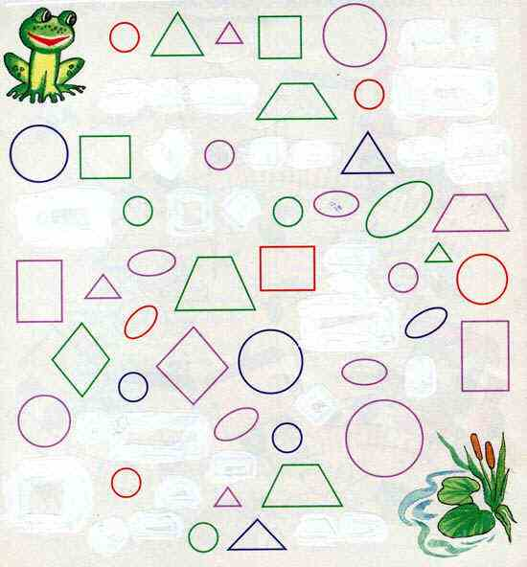

Приложение 2.
